外滩会所钢梁加固施工方案

编制依据
1.1 本工程结构加固图纸
1.2《建筑结构荷载规范》(GB50009-2010)
1.3《混凝土结构加固设计规范》（GB50367-2013)
1.4《混凝土结构设计规范》（GB50010-2010）
1.5《建筑抗震加固技术规范》（BJ116-2009）
1.6《钢结构工程施工质量验收规范》（GB50205-2001）
1.7《混凝土结构加固工程施工质量验收规范》（GB50500-2010）
1.8《建筑钢结构焊接技术规范》（JGJ81-2002）
1.9《建筑机械使用安全技术规程》（JGJ33-2012)
1.10《建筑工程施工质量检验统一标准》（GB50300-2001）
1.11《施工现场临时用电安全技术规范》（JGJ46-2005）
1.12《混凝土结构后锚固技术规程》（JGJ145-2013）

2. 工程概况
- 本工程为外滩会所第30层，31层钢结构加固项目。由于建筑各层功能及布置与原建筑平面发生改变，需要对混凝土楼面和原有钢梁腹板进行开洞处理，根据设计院对新的建筑功能对整个结构进行整体计算分析，对原结构钢梁进行加固，在钢梁腹板两侧孔洞周边加加劲肋，并与钢梁焊接牢固。
- 设计改造材料要求：
  - 钢材：钢板和型钢采用Q345等级B的低合金高强度结构钢，连接方式采用焊接，现场手工焊接的焊缝满足二级焊缝要求。钢材外露表面，涂刷防锈漆和防腐面漆。
  - 楼板孔洞加固：孔洞四周采用20mm厚钢板与原有混凝土楼面螺栓连接。
  - 化学锚栓：新增钢板与原混凝土结构连接，粘钢加固时，固定钢板的化学锚栓采用国产M14化学锚栓。

- 改造施工内容
3.1：三十一层改造内容：
三十一层部分：原有钢梁按图示尺寸先加固焊接，后钢梁腹板开洞。原有混凝土组合楼板按设计要求开洞口，四周用20MM钢板跟楼板反面用化学锚栓连接加固。

  - ：三十层改造内容：
29层顶到30层顶结构改造加固内容为：建筑物外紧靠建筑物36-39轴增加一部钢楼梯，外加一个三角形小平台，具体见设计图纸。
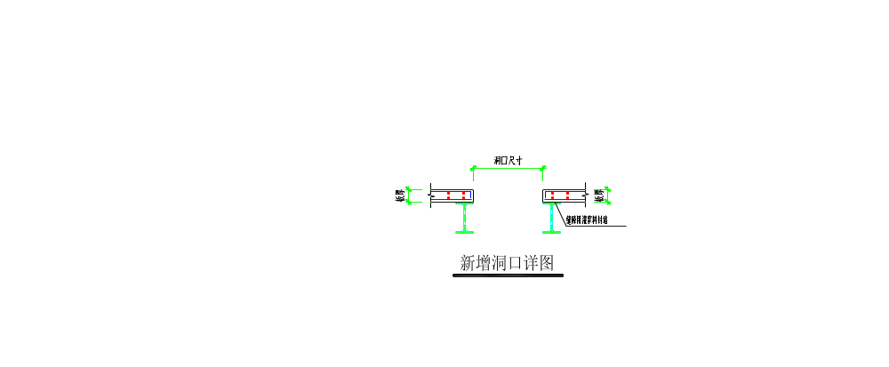图五：楼板洞口新加20mm厚

4. 施工部署
(1) 贯彻执行各项建设方针、政策、法规和规程，按照施工程序、监理程序施工，做好施工前的各项准备工作，为使工程高效、有序、安全的进行，所以总包、设计、甲方、监理、专业分包单位应紧密配合、协调作战，发现问题及时解决，减少施工中的损失，确保按合同工期完成施工任务。
(2) 关键项目和部位，做好相应的物资供应和生活保障，保证工程材料机具的及时到位。
施工过程中建立各施工班组统一指挥体制，各施工班组必须统一思想、相互配合，同心协力，以促进各项工作的顺利开展。
（3） 提高各施工班组的质量意识、严格管理，一切按规范、规程规章制度执行、高质量严要求地完成施工任务确保质量目标的实现。
（4）严格执行国家有关安全生产及劳动保护法规，加强文明施工及环境保护管理，确保安全文明施工。

4．1 施工准备

4.1.1 技术准备
定位及器具配置： 50米钢尺及四套检测工具，进场后了解现场实际情况，对原结构的各种控制线进行复测和校正工作，并对结构加固改造新增加构件位置进行测量放线。
配备本工程所需的各项质量标准、规范、工艺标准、图集等书籍，并组织各施工组进行岗前技术培训。
组织加固各组进行图纸自审，了解设计要求和应达到的技术条件，提出问题，在设计交底中解决。并且在施工过程中发现问题，及时反馈给总包、设计、甲方、会同监理共同解决。
对加固图纸需要深化节点的部位进行深化设计，经设计签字认可后方可进行施工。
编制施工组织设计、分部分项工程施工方案和施工技术交底，以及施工难点重点细部作法的施工作业指导书，对各班组认真作好施工前的技术交底。
编制施工进度总计划，合理安排工期工序，以及劳动力和材料进场时间。
做好各种施工所用的物资材料的提料和加工工作，避免出现材料供应不及时的现象。
4.1.2人员配备计划：
1） 安排公司工人及施工工长组成各专业施工组，并明确分工。
2） 本工程为既有结构加固，通过勘踏现场可知，本工程还未装修，可直接进行加固。进场前主要与总包协调现场脚手架搭拆、加工场地、库房及用水、用电等具体事项。
3） 施工人员计划：
序号 | 施工项目 | 人数 | 备注
1 | 混凝土楼板开洞及加固 | 4 | 现场根据实际需要及时增减施工人员，保证施工进度
2 | 钢梁腹板两侧加固 | 6 | 现场根据实际需要及时增减施工人员，保证施工进度
3 | 钢梁腹板开洞及修补 | 6 | 现场根据实际需要及时增减施工人员，保证施工进度
4 | 钢构件制作及运输 | 5 | 现场根据实际需要及时增减施工人员，保证施工进度
合计 |  | 21 | 现场根据实际需要及时增减施工人员，保证施工进度
4．1.3项目组织机构
项目组织机构框架图：

4.1.4材料、机具准备
1）、编制材料、机具供应计划并及时上报公司，由物资部门负责配备。准备进场，进场后技术组进行检验，并报监理验收。
2）、对常用机具应做到全面检修，易损零件做到配件齐全，进场后材料要有专人看管，设备要有专人维护。
施工机具设备需用量计划表
序号 | 设备名称 | 单位 | 数量
1 | 电焊机 | 台 | 3
2 | 氧气乙炔 | 套 | 2
3 | 小车 | 辆 | 1
4 | 铁锹 | 把 | 1
5 | 钢筋切断机 | 台 | 1
6 | 钢筋弯曲机 | 台 | 1
7 | 插入式振捣棒 | 台 | 1
8 | 螺旋注浆器 | 台 | 1
9 | 直线切割锯 | 台 | 2
10 | 等离子切割机 | 台 | 2
11 | 低速搅拌机 | 台 | 2
12 | 角磨机 | 台 | 10

13 | 移动钢管脚手架 | 套 | 8
5. 工程目标
(1) 工期目标：20天。
(2) 质量管理目标：分项工程合格率100%。
(3) 安全管理目标：杜绝重大伤亡事故，轻伤事故及治安事故为零。
(4) 成本目标：确保公司确定的工程成本。

6. 工程重点、难点
6.1工程难点：本工程位于市中心，楼层较高，改造部位分散，且均为框架剪力墙结构，现场焊接气割量大，又不能影响楼内正常的工作生活，如何保证钢结构焊接质量和施工周边环境、噪音和现场水平距离的施工材料需要人工周转运输是本工程的难点。
6.2 工程重点：
1）、植筋及钢材焊接时的环境温度不宜低于5 ºC，现场四面均无维护，如何保证施工环境温度是施工应控制的重点；
2）、新增钢构件的安装质量是工程控制的重点。

7. 主要施工方法及措施

7.1总体施工顺序
根据本工程特点及甲方和总包要求的工期。现我司将本工程划分为两大施工段：三十层为一段，三十一层为第二流水段，由项目经理统一管理。
每段组织各1个作业班组进行流水施工，即楼板开洞+增设钢板作业班组、钢梁腹板开洞+新增结构作业班组、梁板粘钢加固作业班组。
7.1.1 加固原则：为自下层向上层逐层加工，各层加固顺序为柱—梁—板加固顺序；
7．1.2 拆除原则：自上向下逐层拆除。本工程共分为2个作业班组：即楼板开洞及增设钢梁作业班组、钢梁腹板开洞及加固作业班组、梁板粘钢加固作业班组。每个班组各司其职，协调工作。
7.1.3 施工顺序原则：先加固，后拆除。首先利用钢管架对拆除部位的结构周围梁板进行加固支撑，充分卸载后，再进行拆除作业。

7.2支撑及拆除工程
7.2.1拆除结构周边梁板支撑加固
在变更要求拆除的梁板时，需对拆除部位范围周边梁板进行加固处理，主要是对梁进行加固，支撑方法：采用∅48*3.5mm双排钢管支顶，支撑钢管及连接件要保证质量。立杆纵距1500mm（框梁<截面400*600>底900mm，梁下设立杆），排距900mm，横杆步距1500mm；拆除洞口四周形成封闭环形支撑体系；支撑架顶部自由端高度不超过500mm。支撑架U托(外伸长度不超过250mm)必须严格顶紧确保每根钢管都充分发挥支撑作用。支撑钢管底部顺钢管架搭设长度方向通长铺垫脚手板(详下图)；补板洞执行项目原有支撑（碗口）架及模板等专项施工方案。（拆除的边口处理使用现有的防护及支撑脚手架，作业面满铺脚手板）。

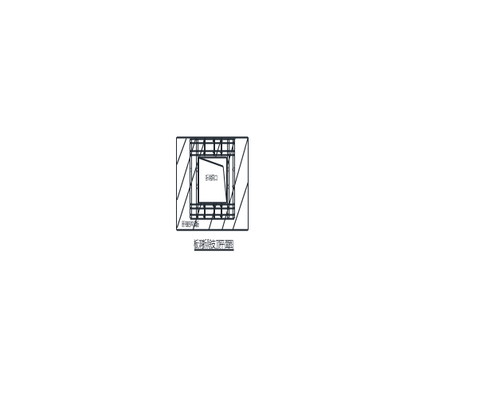

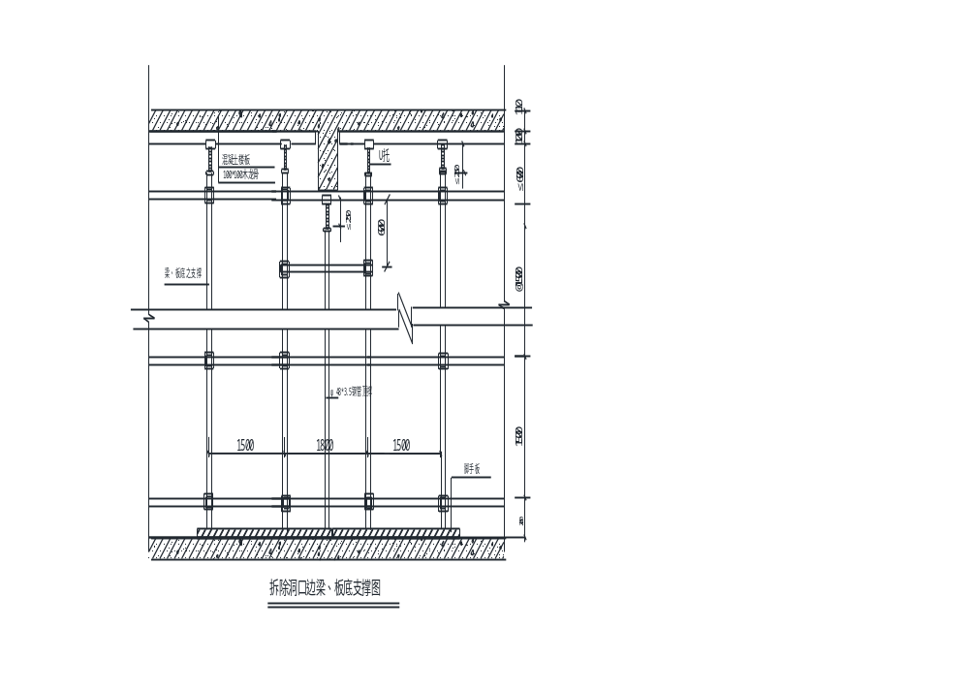
7.2.2结构楼板拆除
根据设计要求，对于需拆除部位的梁板结构应采用无振动无损伤直线切割、水钻排孔等切割方法，以减少对原结构的影响。因此在本工程的梁板拆除施工中采用金刚石圆盘锯（用于梁的切割）和金刚石手持锯（用于楼板的拆除）进行切割拆除施工。梁的拆除仅为次梁，框架间主梁不拆除。
梁板拆除施工：需拆除部位楼板厚度为130mm，根据设计结构形式，楼板跨度为8000mm（主梁范围），楼板宽度为4000mm（次梁范围）。楼板拆除沿次梁方向进行分块切割，分块大小为500×500mm，先将次梁（250*550）范围内的楼板切割拆除完成后，最后切割拆除范围的连梁。楼板切割块每块的重量约70kg，每块切割后落放在板下支撑架的平台上，然后采用人工吊运至楼板上并转运至建筑物外指定堆放地点。拆除范围下部应搭设防护脚手架，并在最上一步架上铺木脚手板，作为拆除楼板时的分块切除时，作为吊、转运平台。详下图：
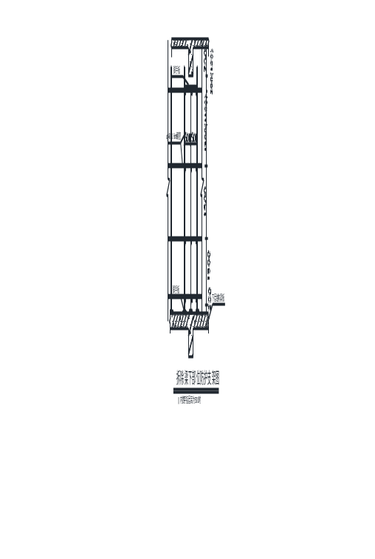
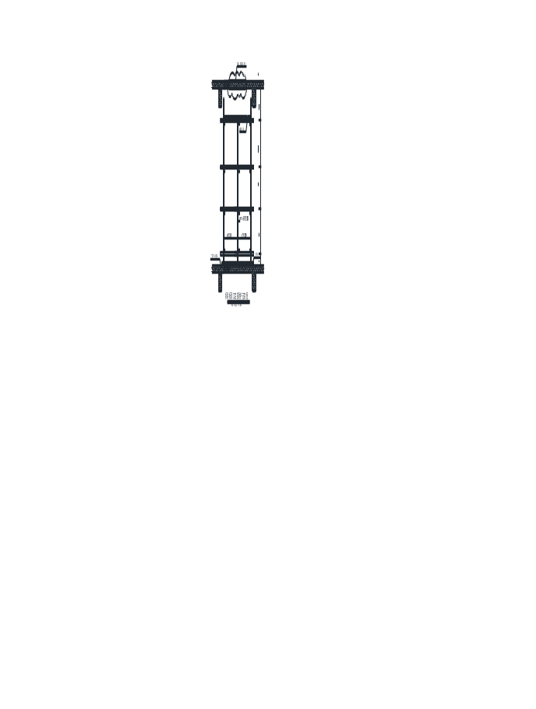

7.2.3.4 钢板加固
1）、工艺流程：
基层清理→弹线→修补基层→钢材表面处理→组装焊接→检查验收→埋管注胶→检查；
2）、施工方法
①、基层清理：施工准备施工前应认真阅读设计施工图，必须要将结构面清理干净；
②、弹线：按设计图纸，在混凝土粘钢位置测弹打磨控制线，待打磨工作完成后补加粘钢位置线；
- 、修补基层：砼表面打磨打磨掉混凝土浮层，直至完全露出坚实新结构面，混凝土表层出现剥落、空鼓、蜂窝、腐蚀等劣化现象的部位应予以剔除，用指定材料修补，裂缝部位应首先进行封闭处理。
④、钢材表面处理：钢材表面打磨钢材粘接面，须进行除锈和粗糙处理。用砂轮磨光机打磨出金属光泽。打磨粗糙度越大越好，打磨纹路应与钢材受力方向垂直，其后用棉丝沾丙酮擦拭干净。
⑤、组装焊接：根据图纸或洽商要求结合现场实际情况对钢材进行组装焊接，角钢与原结构柱尽量贴紧，竖向基本顺直，如原结构柱出现较大偏差，应进行顺直处理，缀板与角钢搭接部位须三面围焊，焊缝应符合设计及《建筑钢结构焊接规程》要求。
⑥、检查、验收：验收焊缝现场负责人检查焊接工作，请总包及监理验收，填写《隐检记录单》。
⑦、埋管注胶：焊缝检验合格后，用环氧砂浆沿钢材边缘封严，结合现场实际情况确定埋管位置及间距。如不埋管，可在角钢和缀板上钻φ6注胶孔，孔间距不大于500mm。
严格按结构胶说明书提供的配比配制，搅拌均匀后方可使用。一次配胶量不宜过多，以40～50分钟用完为宜。
用气泵和注胶罐进行注胶，注胶时竖向按从下向上的顺序，水平方向按同一方向的顺序，注胶时待下一注胶管（孔）溢出胶为止，依次注胶，直至所有注胶管（孔）均注完。最后一个注胶管（孔）用于出气孔，可不注胶，注胶结束后清理残留结构胶。
⑧、检查：结构胶固化后用小锤轻轻敲击钢材表面，从音响判断粘接效果，如有个别空洞声， 表明局部不密实，须再次高压注胶方法补实。
3）、注意事项
a.下大雨过程中，应暂停施工，作好遮蔽，较多的雨量对露天防锈施工 质量有严重影响；
b.湿度过高时，应暂停施工，改做准备工作，当空气湿度超过90% 时，对新刷涂料和施工中涂层均有影响；
c.工作面结露时，需暂停施工，必须待干燥后方可施工；
d.风速过大时，需暂停施工，用彩条布将施工区域封闭起来再进行施工；
e.因其他因素影响施工时，应及时向施工现场管理人员反应；
f.保证气温在5℃~35℃之间，相对湿度不大于85 %的环境下施工。

7.2.3.5 植筋
根据设计及施工图要求，新增混凝土构件及梁增大截面加固中钢筋需化学生根于原结构混凝土中。梁柱植筋用结构胶选用进口产品，楼板植筋胶及粘钢胶可选用符合设计要求的国产优质品牌。
1）、施工工艺：
定位放线——钻孔——清孔——钢筋处理——植筋——锚固——固化养护——验收
2）、 施工方法
① 放线：
开始钻孔施工前，必须要将结构面清理干净，放线标明钢筋锚固点的钻孔位置、钻孔规格，钻孔位置标明后由现场负责人验线。若基材上存在受力钢筋，钻孔位置，经项目技术负责人许可后，可适当调整，剪力墙部位均宜植在墙体分布筋内侧。开凿防滑孔，在植筋标记点用凿子打出小孔，以免钻孔时钻头滑动错位。
② 钻孔：
钻孔一般要垂直混凝土构件平面，斜度不大于8度（距离楼板过近无操作空间或特殊要求除外），钻孔深度为15d(d为钢筋直径)。钻孔时进度不宜太快，以免钻头发热影响钻孔周围混凝土强度。钻孔时如遇到原有结构内主筋或箍筋需移位避让时，需经项目技术负责人核定后方可移位。
项目所需钢筋的植筋规格及成孔规格表：
钢筋规格  （mm） | 植筋孔规格  (mm) |  | 钢筋规格  (mm) | 筋孔规格  (mm)
钢筋规格  （mm） | 孔径（mm） | 深度(mm) | 钢筋规格  (mm) | 孔径（mm） | 深度（mm）
∅8 | 12 | 120 | ∅18 | 22 | 270
∅10 | 14 | 150 | ∅20 | 25 | 300
∅12 | 15 | 180 | ∅22 | 28 | 330
∅14 | 18 | 270 | ∅25 | 31 | 375
∅16 | 20 | 240 | ∅28 | 35 | 420

- 清孔：
钻孔完毕，检查孔深、孔径合格后将孔内粉尘用吹风机高压冲洗压空气吹出，然后用毛刷将孔壁刷净，再次压缩空气吹孔，应反复进行3∽5次，直至孔内无灰尘碎屑，在灌胶前，达到孔壁无灰尘，无油污，无有机杂质。用干净棉丝将清洁过的孔洞严密封堵,以防有灰尘和异物落入。如遇较潮湿的情况,还须用加热棒,用棉擦净,等孔晾干后进行下一道工序。
如遇较潮湿的情况,还须用加热棒,用棉擦净,等孔晾干后，经验收合格后再进行下一道工序。
- 钢筋处理：
锚固用钢筋必须做好除锈清理,除锈长度大于锚固长度5cm左右,锚固用钢筋的型号规格要严格按图纸设计要求选用。
钢筋长度的确定，根据图纸设计要求下料，如外部加焊钢筋，其钢筋宜先焊后种植，若有困难而必须后焊，其焊点距基材混凝土表面应大于15d（d为钢筋直径），并应采用冰水浸渍的湿毛巾包裹植筋外露部分的根部，即需后焊的植筋最小长度为：孔深+焊接长+15d，以免焊接时高温影响胶的强度。钢筋表面处理，用电动钢丝或人工钢丝刷，清除钢筋表面的锈蚀，
⑤ 锚固：
1）植筋胶是AB组分专用成品，取一组强力植筋胶，装进套筒内，安置到专用手动注射器上，慢慢扣动板机，排出铂包口处较稀的胶液废弃不用，然后将螺旋混合嘴伸入孔底，如长度不够可用塑料管加长，然后扣动板机，板机孔动一次注射器后退一下，这样能排出孔内空气。为了使钢筋植入后孔内胶液饱满，又不能使胶液外流，孔内注胶达到80%即可。孔内注满胶后应立即植筋。
根据植入深度在处理好的钢筋除锈端做明显标记,然后插向孔洞,一边插一边向同一方向缓慢旋转, 不可中途逆向反转，直至到过孔洞底部为止,此时应有锚固胶从孔洞内少量溢出。植筋的质量验收检验应包括外观质量检查和现场随机抽样加载试验两部分；
⑥固化养护：固结期间不得振动钢筋，待完全固结后方可进行下道工序的施工。对埋植好的钢筋应做好保护工作，以防在锚固用胶固化时间内，钢筋被摇摆或碰撞。
⑦ 验收：植筋外观质量检查应符合下列规定：
植筋位置应符合设计要求，允许偏差不大于±5mm；
植筋注胶应饱满，只外筋胶以孔口表面稍有溢出为宜。
植筋现场随机抽样加载试验宜采用静力拉拔试验的方法进行，同一类型钢筋的抽检数量不应小于3%，亦不应小于3根，试验结构必须全部满足设计要求。
3）、质量标准
（1）保证项目：植筋必需符合设计要求及加固行业施工规范。
（2）允许偏差项目，见表
序号 | 项目 | 允许偏差（mm） | 检验方法
1 | 植筋深度 | ＋20，－5 | 用盒尺检查
2 | 植筋孔径 | 大于4－6 | 用盒尺检查
4）、成品保护
（1）清完孔后，将成孔用棉丝封堵，避免灰尘落入。
（2）钢筋除完锈后，妥善保存，防止钢筋再次生锈。
（3）植筋完成后，应做好临时固定，固化期内不得人为扰动，必要时派专人看护。
5）、应注意的质量问题
（1）植筋钻孔前必需放线，所钻植筋孔与施工保持面垂直。
（2）植筋规格及孔深严格按照设计要求、行业规范施工。
（3）钢筋植筋前必须清除浮锈及氧化层。
（4）植筋后，一般不允许在所植钢筋上焊接，如确实需要焊接时，焊点距离基材混凝土表面应大于15d，且应采用冰水浸渍的毛巾包裹植筋外露部分的根部。
（5）对已埋植好的钢筋要做好保护工作，如挂明显标志牌等。以防植筋胶在固
化时间内，钢筋被摇摆动或碰撞，影响埋植效果。
6）、 植筋拉拔实验
锚固工程的验收依照《混凝土结构后锚固技术规程》JGJ145-2013中第九章的相关规定，当需进行现场拉拔检验时，试件的取样规定以《混凝土结构后锚固技术规程》中“附录 A 锚固承载力现场检验方法”为准。

或重新污染的现象，否则应重新处理，同时除锈后要求在12小时以内即喷底漆。对于还需涂装和禁止涂漆部位，应事先用胶纸带遮盖起来以免涂上漆。涂料开桶前应验证品名、规格、颜色等，是否超过贮存期，否则应复验合格后方可使用；开桶前应进行搅拌，观察有无结块，否则不可使用；搅拌后应测定其粘度，并用配套的稀释剂调整粘度到施工要求规。

（2）涂刷防锈漆，本工程防锈漆以涂刷为主，以提高工效并使涂层厚度均匀，表面平整美观。涂刷防锈漆后应依据设计规定和施工规程进行检查，且应对各项工序逐项检查，哪一道不合格哪一道就应及时修补，最后检查涂层总厚度和外观至合格为止。（3）由于个别部位为室内施工，长6米的钢梁不能直接运至安装地点，需切成两段3米的以便运送。然后再现场进行焊接。
2）、钢梁安装
（1）钢梁（柱）埋件制作安装：
本工程钢梁埋件采用植化学植栓方法固定埋板（楼梯钢柱埋件在浇筑基础混凝土时直接预埋），埋件具体位置详见加固施工图纸。植栓具体流程及工艺如下：
- 工艺流程：
定位放线----成孔----清孔（烘干） ----配胶----植栓----固化养护
② 施工方法
a.定位放线：按图纸位置要求在上述梁的侧面弹出钢梁位置线、边线和300mm控制线及钻孔位置线。
b.成孔：按施工图及技术要求在梁侧钻锚栓孔，钻孔时，若遇钢筋需要躲避原结构钢筋而必须移孔时，报项目技术负责人，经许可后方可进行施工．
化学锚栓采用进口产品，化学锚栓钢材强度8.8级（直径小于M20采用5.8级），锚栓螺杆防腐必须经热浸镀锌45um活防腐能力强于热浸镀锌45um的特殊镀层处理。化学锚栓成孔见下表（亦可参照产品说明书）:
化学锚栓指标
 | 锚栓钻孔孔深（mm） | 孔径（mm） | 有效锚固深度（mm） | 单锚抗拉设计值（KN） | 单锚抗剪设计值（KN）
M12 | 105 | 14 | 100 | 26 | 27
M16 | 153 | 18 | 145 | 46 | 50
M20 | 180 | 24 | 170 | 58 | 106

c. 清孔（烘干）：用气泵吹出孔中灰渣，用棉纱蘸丙酮擦孔壁多遍后，湿时用电热棒烘干，再用棉纱蘸丙酮擦孔壁至干净为止.
d. 配胶：按设计及胶性的说明和技术参数进行配制。
e. 植栓：将加工的背板固定好然后，将药管植入孔中，随即锚入锚栓．
f. 固化养护：胶在24小时内固化，固化时间内不得乱动锚栓．建议在24小时后可做下道工序．
（2）钢梁安装：本工程钢梁吊装采用人工配合导链方法(具体可根据现场选择)。钢梁（楼梯方钢梁、柱使用汽车吊）吊装水平及垂直位置必须符合图纸设计。同时符合现场实际要求。钢梁就位后，采用螺栓与耳板连接或现场焊接方法将其固定于已完成的埋件和或钢柱之上。B2#楼中庭扶梯部位的钢梁安装时，在上一层框架柱一侧顶板打孔，利用上层框架柱作为吊装支撑点，钢梁上焊接∅20的U型吊环（吊环位置分别在两端的1/4），用倒链和钢丝绳吊装钢梁就位后，安装人员站在两端的防护脚手架上固定钢梁。钢梁固定牢固后，松开吊绳，再切除吊环。

4) 压型钢板安装：钢梁完工并经检验合格后进行。然后按基准线铺设，搭接长度按照设计要求进行搭接，且搭接长度不应小于50mm。钢梁上翼缘设置∅16的抗剪栓钉，栓钉设置在端支座压型钢板的凹肋处，穿透钢板并与之焊牢。在压型钢板现场开洞的部位应对其进行局部补强。压型钢板之间的连接可采用角焊缝或塞焊缝以防止相互移动和分开，焊缝间距为300mm左右，焊缝长度20-30mm。
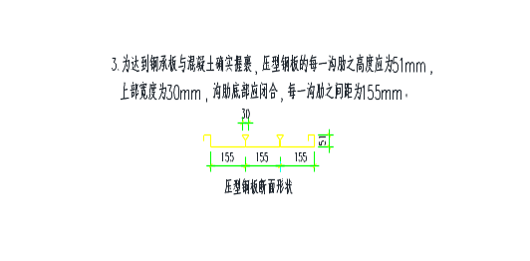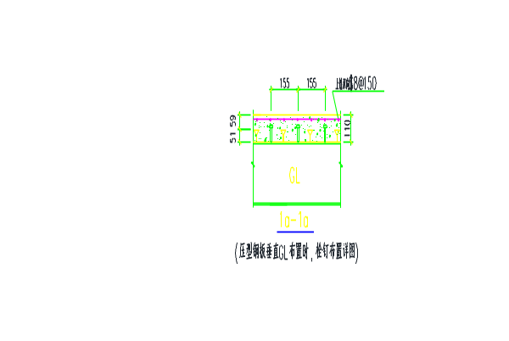

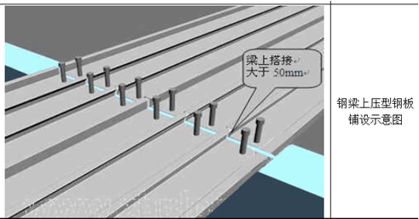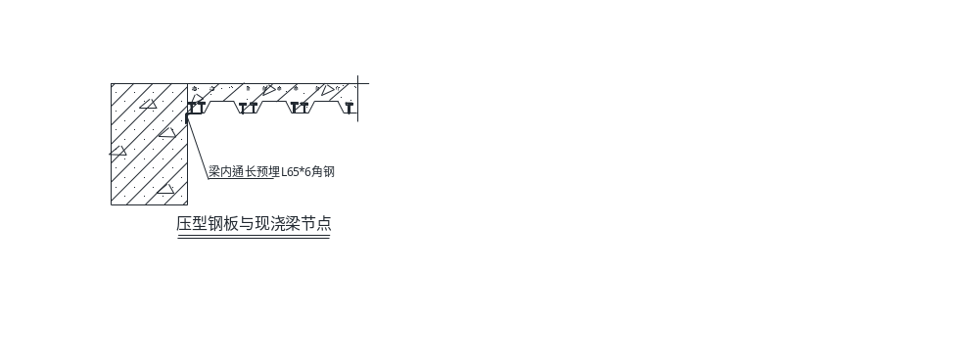

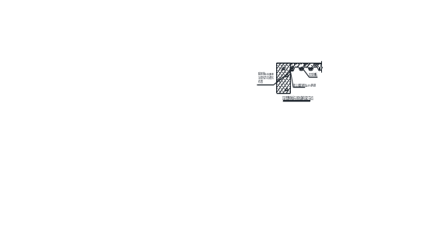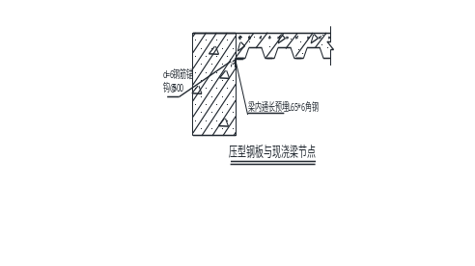
5)、梯段安装：
①工艺流程：放样→钢梯下料→折边→除锈→总装配→焊接→构件编号→成品检验→放线→安装
② 施工方法：
- 放样：放样前必须熟悉图纸，并核对图纸各部尺寸有无不符之处，与土建和其他安装工程有无矛盾，核对无误后方可按施工图纸上的几何尺寸，按比例放1:1实样。样板制出后，必须在上面注上图号、零件名称、件数、位置、材料牌号、规格及加工符号等内容，以便使下料工作不致发生混乱，同时必须妥善保管样板防止折叠和锈蚀，以便进行校核。
- 下料：下料前，应对钢材表面质量进行检验，合格后，方可投料使用，下料前必须看清、看懂图纸。严格按图施工，确定图纸几何尺寸进行翻样，翻样按1:1进行。下料时预留气割损耗量及焊接收缩量：

序号 | 名称 | 加工余量
1 | 自动气割切断 | 3mm
2 | 人工气割切断 | 4mm
3 | 气割后需铣端或刨边 | 4-5mm
4 | 剪切后无需铣端或刨边 | 0

钢梁下料时采用气焊切割办法。钢梯两面带有角度，需要拼接，拼接时一定要双面打坡口，双面焊接,选用THJ422型焊条。

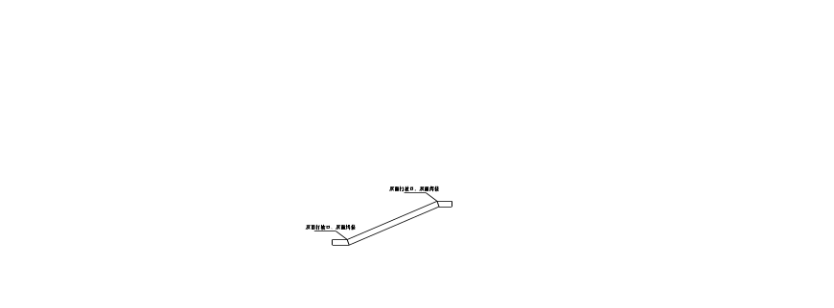

c.折边
依据图纸、附表，根据不同楼层需求，采用折弯机把钢梯踏步原料折成所需尺寸。
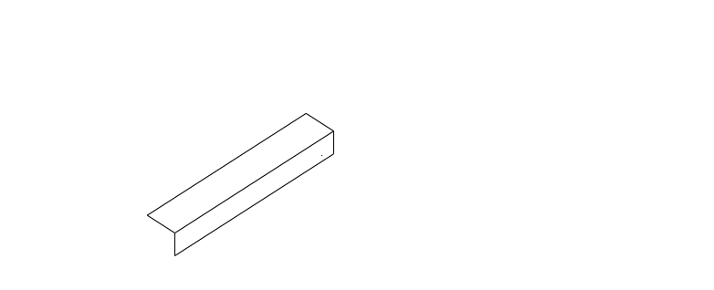

d . 总装备

依据图纸在钢梁上放大样，把折好边的踏步与钢梁进行组装焊接，焊缝高度为5mm。
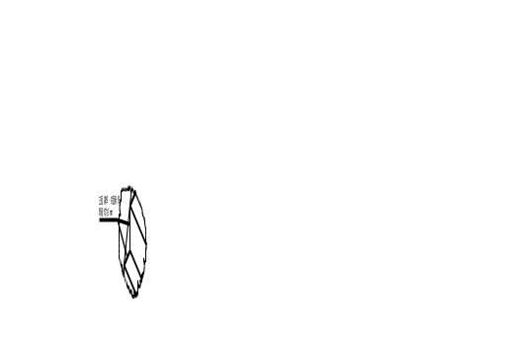
e 拼接
拼接按设计要求采用搭接，正面满焊，背面断焊，焊缝外观几何尺寸按图纸标准。
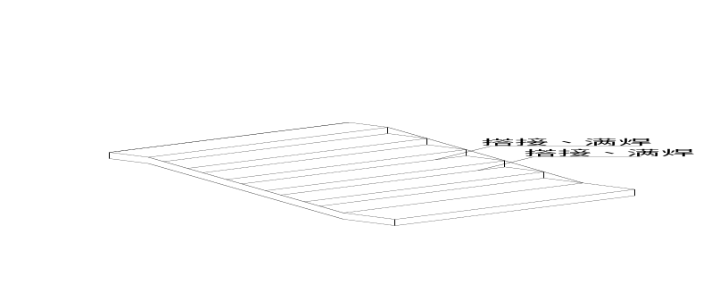
f 焊接
预防焊接收缩，按钢结构焊接规范JGJ81-2002附录六：焊接收缩余量考虑加长量。熟悉图纸，做焊接工艺技术交底。施焊前应检查焊工合格证有效期限，证明焊工所能承担的焊接工作。环境温度低于0 ⁰C，应预热。
根据两焊件的厚度确定，焊接角度有两个方面，一是焊条与焊接前进方向的夹角为60°-75°；二是焊条与焊接左右夹角有两种情况，当焊件厚度相等时，
焊条与焊件夹角均为45°；当焊件厚度不等时，焊条与较厚焊件一侧夹角应大于焊条与较薄焊件一侧夹角。
整条焊缝焊完后清除熔渣，经焊工自检(包括外观及焊缝尺寸等)确无问题后，方可转移地点继续焊接。
g. 构件编号

为方便安装，按照图纸（C2#、B2#、A4#楼结施楼梯详图）分别对构件、钢梯进行编号。
h. 成品检验
焊点须满焊，焊缝厚度不应小于5mm、钢梁变形应不超过±3mm。
i 放线
对给定的建筑物定位桩点，依据图纸进行室内校算和室外校测，确认无误后与土建办理交接手续后方可施测。根据施工现场地面做法，使用水平仪核对高度，确保钢梯上皮高度与地面一致。
J 结构吊装过程中，须在钢梯踏步中间焊接一吊环，进行吊装，吊装就位后，及时系牢支撑及其他连接构件，保证结构的稳定性。钢梯焊接完成任务结束，切除吊环。

6）、钢构件焊缝质量标准

焊缝外观检验质量标准
项  次 | 项 目 |  | 质 量 标 准
 |  |  | 一 级 | 二 级
1 | 气 孔 |  | 不 允 许 | 不 允 许
2 | 咬  边 | 不要求修磨的焊缝 | 不 允 许 | 深度不超过0.5mm，累计长度不得超过焊缝长度的10%
 |  | 要求修磨的焊缝 | 不 允 许 | 不 允 许

7) 、连接和固定
（1） 各类构件的连接接头，必须经过检查合格后，方可紧固和焊接。
（2）. 安装用的临进螺栓和冲钉，在每个节点上穿入的数量必须由计算决定，并应符合下列规定：
①．不得少于安装孔总数的1/3；
- ．应穿两个临时螺栓；
- 冲钉穿入数不宜多于临时螺栓的30%；
- ．扩钻后的精制螺栓的孔不得使用冲钉；
（3）永久性的普通螺栓的连接应符合下列规定：
①每个螺栓不得垫两个以上的垫圈，或用大螺母代替垫圈。螺栓拧紧后，外露丝扣应不少于2~3扣，并应防止螺母松动；
- 任何安装孔均不得随意用气割扩孔。
- 安装焊缝的质量标准应符合设计要求和有关规定。
④ 安装定位焊缝，需承受荷载者的点焊长度，不得小于设计焊缝长度的10%，并不小于50mm。
⑤采用高强度螺栓连接，需在工地处理构件磨擦面时，其磨擦系数值必须符合设计要求。制造厂里处理好的构件磨擦面，安装前应逐组复验所附试件的磨擦系数，合格后方可安装。
  - 强度螺栓连接组合件（即高强度螺栓带有配套的螺母和垫圈），①应在同一包装箱中配套使用。施工有剩余时，必须按批号分别存放，不得混用。在储存运输和施工过程中应防止受潮生锈、沾污和碰伤。
b) 安装高强度螺栓时，构件的磨擦面应保持干燥；不得在雨中作业。
c) 高强度螺栓应顺畅穿入孔内，不得强行敲打。穿入方向宜一致，便于操作，并不得作临时安装螺栓内。
- 安装高强度螺栓必须分两次（即初拧和终拧）拧紧。初拧扭矩值不得小于终拧矩值的30%，终拧矩值应符合设计要求。
- 每组高强度螺栓的拧紧顺序应从节点中心向边缘施拧。当天安装的螺栓应在当天终拧完毕，其外露丝扣不得少于2扣。
- 扭剪型高强度螺栓，以拧掉尾部梅花卡头为终拧结束。
- 采用转角法施工，初拧结束后应在螺母与螺杆端面同一处刻划出终拧角的起始线和终止线以待检查。
- 扭矩法施工，机具应有班前和班后进行标定检查；
- 检查时，应将螺母回30~50度，再拧至原位，测定终拧力矩值，其偏差不
得大于10%。
- 大六角头高强度螺栓终拧结束后，检查时如发现欠拧、漏拧应补拧，超拧应更换。欠拧、漏拧宜用0.3~0.5kg重的小锤逐个敲检。
（4）质量要求
A. 保证项目
①焊接材料应符合设计要求和有关标准的规定，应检查质量证明书及烘焙记录。焊接Q345钢,采用E50型低氢焊条；
② 焊工必须经考试合格，检查焊工相应施焊条件的合格证及考核日期。
③ Ⅱ级焊缝必须经探伤检验，并应符合设计要求和施工及验收规范的规定，检查焊缝探伤报告。
④ 焊缝表面Ⅱ级焊缝不得有裂纹、焊瘤、烧穿、弧坑等缺陷。Ⅱ级焊缝不得有表面气孔、夹渣、弧坑、裂纹、电弧擦伤等缺陷。
B. 基本项目
① 焊缝外观：焊缝外形均匀，焊道与焊道、焊道与基本金属之间过渡平滑，焊渣和飞溅物清除干净。
②表面气孔：Ⅱ级焊缝不允许；Ⅲ级焊缝每50mm 长度焊缝内允许直径≤0.4t；且≤3mm 气孔2 个；气孔间距≤6 倍孔径。
③咬边：Ⅱ级焊缝：咬边深度≤0.05t，且≤0.5mm，连续长度≤100mm，且两侧咬边总长≤10%焊缝长度。Ⅲ级焊缝：咬边深度≤0.lt，且≤lmm。 （注：t 为连接处较薄的板厚。）
C. 成品保护
① 焊后不准撞砸接头，不准往刚焊完的钢材上浇水。低温下应采取缓冷措施。
②不准随意在焊缝外母材上引弧。
③ 各种构件校正好之后方可施焊，并不得随意移动垫铁和卡具，以防造成构件尺寸偏差。隐蔽部位的焊缝必须办理完隐蔽验收手续后，方可进行下道隐蔽工序。
④低温焊接不准立即清渣，应等焊缝降温后进行。
D.应注意的质量问题
①尺寸超出允许偏差：对焊缝长宽、宽度、厚度不足，中心线偏移，弯折等偏差，应严格控制焊接部位的相对位置尺寸，合格后方准焊接，焊接时精心操作。
②焊缝裂纹：为防止裂纹产生，应选择适合的焊接工艺参数和施焊程序，避免用大电流，不要突然熄火，焊缝接头应搭10～15mm，焊接中木允许搬动、敲击焊件。焊接过程中，注意控制节点焊接时间、清渣间歇时间，以免引起焊速过快，增大收缩应力，导致焊缝开裂。
③ 表面气孔：焊条按规定的温度和时间进行烘焙，焊接区域必须清理干净，焊接过程中选择适当的焊接电流，降低焊接速度，使熔池中的气体完全逸出。
④ 焊缝夹渣：多层施焊应层层将焊渣清除干净，操作中应运条正确，弧长适当。注意熔渣的流动方向，采用碱性焊条时，上须使熔渣留在熔渣后面。
⑤钢结构制造须做好图纸审查、技术标准、设计结构、技术洽商工作，对材料进货、检验、表面质量、焊材规格、外观质量要严把质量关。加工过程中放样、下料须确定零件、实际尺寸，安装过程中组装、焊接、几何形状、焊接质量等环节须精确控制。
⑥钢柱钢梁的焊接施工都要做详尽的记录，以总结变形规律、综合进行防变形处理。在焊接过程中，要进行测量监控，发现异常情况暂停焊接，及时改变焊接顺序，进行特殊处理。
7.2.3.10 防腐油漆：
防锈油漆选用水溶无机富锌底漆，油漆及辅助材料进厂后，应检查有无产品合格证和质量检验报告单，如没有，则不应验收入库。施工前应对油漆型号、名称和颜色进行检查，是否与设计规定相符。同时检查生产日期，如超过贮存期，重新取样检验，质量合格后才能使用，否则禁止使用。
根据油漆说明书合理调制锌粉、固化剂、稀释剂的比例。
刷涂顺序，一般应按自上而下，从左到右，先里后外，先斜后直，先难后易的原则，使漆膜均匀、致密、光滑和平整；。钢材表面的毛刺、电焊药皮、焊瘤、飞溅物、灰尘、油污、酸、碱、盐等污染物均应清除干净。钢材经过表面处理后，完成涂装底漆，按要求做好隐蔽记录。防腐油漆应与稀释剂配制而成，其配制比例应严格按照说明书进行配制，油漆要涂刷均匀，不得有流坠、起皮现象，直到达到设计要求的厚度为止。
由于本工程的涂装将在制作场进行专业的制作,因此可以很好地保证质量。
打砂标准：ST2.5级
涂装标准：两道防锈底漆；两道 防火漆面漆；
１）．工艺流程：基面清理→底漆涂装→面漆涂装→检查验收
２）、施工方法
（１）．基层清理：
油漆涂刷前，应将需涂装部位的铁锈、焊缝药皮、焊接飞溅物、油污、尘土等杂物清理干净。
本工程采用喷砂除锈，它是利用压缩空气的压力，连续不断地用石英砂或铁砂冲击钢构件的表面，把钢材表面的铁锈、油污等杂物清理干净露出金属钢材本色的一种除锈方法。这种方法效率高，除锈彻底，是比较先进的除锈工艺。
（２）．底漆涂装：
调合防锈漆，控制油漆的粘度、稠度、稀度，兑制时应充分的搅拌，使油漆色泽、粘度均匀一致。
刷漆时应采用勤沾、短刷的原则，防止刷子带漆太多而流坠。
ａ．待第一遍刷完后，应保持一定的时间间隙，防止第一遍未干就上第二遍，这样会使漆液流坠发皱，质量下降。
ｂ．待第一遍干燥后，再刷第二遍，第二遍涂刷方向应与第一遍涂刷方向垂直，这样会使漆膜厚度均匀一致。
ｃ． 底漆涂装后起码需4～8h后才能达到表干、表干前不应涂装面漆。
（３）．面漆涂装
ａ．面漆的调制应选择颜色完全一致的面漆，兑制的稀料应合适，面漆使用前应充分搅拌，保持色泽均匀。其工作粘度、稠度应保证涂装时不流坠，不显刷纹。
ｂ． 面漆在使用过程中应不断搅和，涂刷的方法和方向与上述工艺相同。
ｃ．涂装工艺采用喷涂施工时，应调整好喷嘴口径、喷涂压力，喷枪胶管能自由拉到作业区域，空气压缩机气压应在0.4～0.7N/mm2。
ｄ喷涂时应保持好喷嘴与涂层的距离，一般喷枪与作业面距离应在100mm左右，喷枪与钢结构基面角度应该保持垂直，或喷嘴略为上倾为宜。
ｅ．喷涂时喷嘴应该平行移动，移动时应平稳，速度一致，保持涂
层均匀。但是采用喷涂时，一般涂层厚度较薄，故应多喷几遍，每层
喷涂时应待上层漆膜已经干燥时进行。
以上内容仅为本文档的试下载部分，为可阅读页数的一半内容。如要下载或阅读全文，请访问：https://d.book118.com/205303121343011114

